[中国石油大学（华东）控制科学与工程学院副院长团队论文被质疑](https://mp.weixin.qq.com/s?__biz=MzkxMDYyNzI5NQ==&mid=2247500647&idx=5&sn=221b9c6556bfc223af725cfe41ddb820)

五棵松[学者探讨](javascript:void(0);)2025-04-12 10:35:22北京

2024年，来自中国石油大学（华东）控制科学与工程学院化工安全国家重点实验室的Lanjuan Zhou , Chang Niu , Tian Wang , Hao Zhang , Gongao Jiao , Dongzhi Zhang （通讯作者，音译张冬至，副院长）在 Nanomaterials 期刊发表了一篇论文，题目为：TiO2 Nanosphere/MoSe2 Nanosheet-Based Heterojunction Gas Sensor for High-Sensitivity Sulfur Dioxide Detection。

本研究由国家自然科学基金（52475580）；泰山学者项目专项基金（tsqn202211077）；山东省自然科学基金（ZR2023ME118）；青岛市自然科学基金（23-2-1-219-zyyd-jch）；化学安全国家重点实验室开放项目（SKLCS-2024020）；中央高校基本科研业务费专项资金（No. 24CX02014A）；以及中国石油大学（华东）深层油气国家重点实验室基金资助。

**2025年4月，Citreitalea marina 在 Pubpeer 论坛发表评论：**

图 3 中，蓝色和黑色的轨迹是相同的。

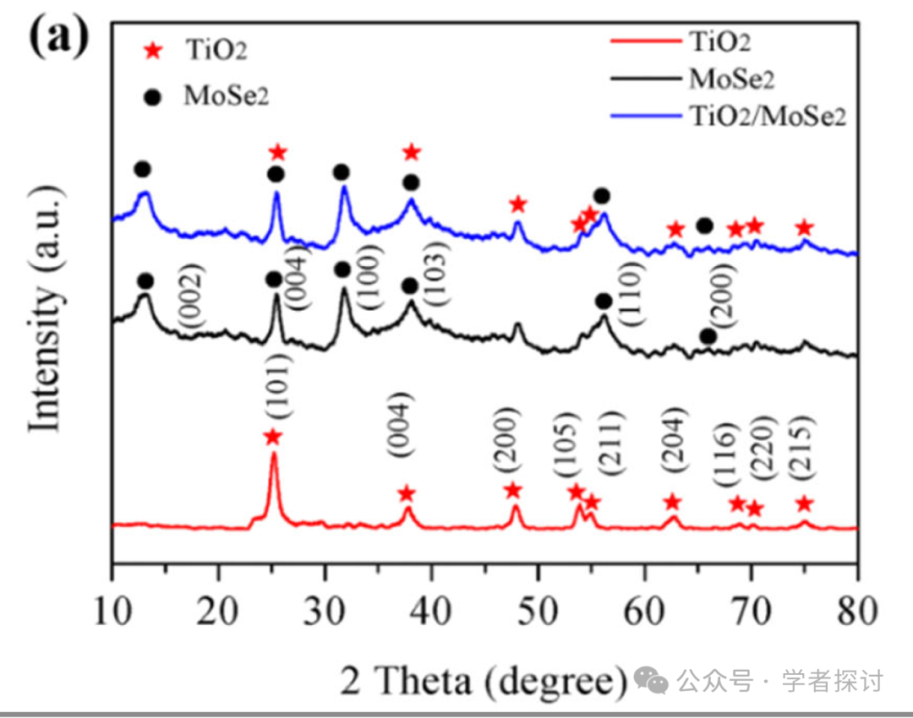

**消息来源：**

https://pubpeer.com/publications/A80ED21143B94387E5EE6C9AA092E3#0

**郑重声明：**

我们的全网查重系统收录了 Pubmed 和 Pubpeer 中的 7000 万 +已发表图库，让您的待查图片可以和已发表论文的图片进行对比，防止图片误用，为您的论文发表保驾护航！基于AI人工智能大数据算法，提供论文图片的核查服务，方便学术期刊、高校、研院所等科研管理部门及时发现并纠正结果图片不当使用。

**如果您有任何建议或需要图片查重帮助，请随时通过客服QQ号3639926437与我们联系。**

[#中国石油大学](https://mp.weixin.qq.com/mp/appmsgalbum?__biz=MzkxMDYyNzI5NQ==&action=getalbum&album_id=3701959857365286918#wechat_redirect)